بسم الله الرحمن الرحیم

موضوع طرح: تامین زنجیره چند کاناله پسته

موضوع گزارش: بسته بندی

تهیه کننده: وحید علی اکبر

1400- 1401





**فهرست:**

**مقدمه:** 3

**بسته بندی:** 3

**بسته بندی 100 گرمی پسته** 5

**بسته پیشنهادی ویژه تستر طعم‌ها یا انواع مختلف پسته:** 6

**ظرف بسته بندی ویژه شرکت‌ها، هتل‌ها و ...** 7

**بسته بندی ویژه هدیه** 8

**بسته بندی ویژه خلال پسته و سایر مغزها** 9

**بسته بندی پودر پسته 100 گرمی** 10

**فراورده های پسته:** 10

**عطر پسته:** 11

**کرم پسته** 11

**کره پسته:** 12

**مرطوب کننده پوست و موی پسته** 13

**شیر پسته ویژه استفاده در قهوه (گیاهی)** 13

**روغن پسته** 14

**روش های نگهداری پسته:** 15

**پسته تازه :** 15

**پسته شور:** 17

**پسته خشک:** 18

# **مقدمه:**

در دوره ششم طرح احمدی روشن، وظیفه ما ایجاد و طراحی زنجیره تامین پایدار چند کاناله پسته برای شهرستان دامغان میباشد که یکی از بخش محوله در این طرح، سیستم نگهداری و توزیع می باشد که در این گزارش به قسمت بسته بندی آن می پردازیم

موضوع بسته بندی خود نیز به دو قسمت زیر تقسیم میشوند:

1- طراحی بسته بندی نوآورانه و با کیفیت.

2- روش های نوین برای جلو گیری از خرابی.

که در ادامه به آنها خواهیم پرداخت.

# **بسته بندی:**

در این طرح ما قصد داریم که با ایجاد بسته بندی های جدید و خلاقانه باعث افزایش جذابیت بسته بندی های پسته بشویم تا تاثیر به سزایی در میزان سفارش گیری آن مشاهده کنیم. یکی از مهم ترین عوامل خرید یک محصول بحث طراحی آن میباشد. به نحوی که ممکن است یک محصول بی کیفیت با یک بسته بندی شکیل میزان فروش بالایی در پی داشته باشد.

اولین چیزی که به چشم خریدار می آید قبل از آن که بداند به دنبال په محصولی است، بسته بندی محصول است که عوامل متعددی در بسته بندی ها تاثیر گذار میباشند که عبارت اند از :

* ترکیب اصولی و استاندارد رنگ ها
* اندازه بسته بندی
* شکل بسته بندی
* نوآوری و خلاقیت در بسته بندی
* لوگو و طرح به کار رفته

این ها چند نمونه از عوامل تاثیر گذار برای جذب خریدار در نگاه اول هستند که در بسته بندی های محصول به کار میروند.

## **انواع بسته بندی:**

### **بسته بندی های فروشگاهی**

این نوع بسته بندی های باید در فرم و شکل های مستطیل و مربعی شکل باشند، زیرا در تیراژ و تولید بالا صورت میگیرند و در انبار ذخیره میشوند.

اشکال مستطیل و مربع به دلیل کمترین میزان پرتی، کمترین فضای ممکن را در انبار میگیرند و هزینه انبار داری را کاهش میدهند.

## **بسته بندی های صادراتی**

این سبک از بسته بندی ها نیز باید در همان شکل و فرم مستطیل باشند چون در مرحله لجستیک و انبارداری فضای کمتری را اشغال کنند هزینه های کمتری را به طبع در پی دارند.

این نوع بسته بندی ها علاوه بر شکیل بودن به علت صادرات، باید از نظر ماده اولیه و اقتصادی نیز به صرفه باشند.

گرچه اگر تلاش بر این شود که این نوع بسته بندی ها به نحوی بیانگر کشور ایران و فرهنگ آن باشند نیز به نوبه خود تاثیر بسزایی در میزان فروش میشود که میتوان این انتقال مفهوم از طریق لوگو، برند، استفاده از المان های سنتی و... باشند

## **بسته بندی های هدیه**

بسته بندی ها هدیه می توانند در فرم و شکل های مختلفی باشند زیرا این نوع بسته بندی ها در تعداد انبوه تولید نمیشوند و مشکلی در فضا در بر گیرنده در انبار نخواهیم داشت. علاوه بر این، به علت اینکه بسته بندی های هدیه بیشتر در جنبه های بصری تاثیر گذارند استفاده از شکل های مختلف در بسته بندی آن بلامانع است و سعی در شکیل بودن آن باید داشته باشیم

علاوه بر تمام این المان های مهم و تاثیر گذار در بسته بندی ها، باید به سبز بودن فرایند و مواد اولیه بسته بندی ها نیز توجه کنیم تا میزان خطر کمتری برای محیط زیست و طبیعت ایجاد کنیم.

در ابتدا بهترین روش برای توسعه، بررسی نمونه کار های داخلی و خارجی میباشد تا بتوانیم نقاط ضعف و قوت آن ها را دریابیم تا نمونه مناسبی را ارائه دهیم. به همین منظور از این روش استفاده میکنیم و در ادامه چند نمونه از بسته بندی ها را مشاهده می کنیم:

## **بسته بندی فروشگاهی وصادراتی کشور هایی مثل آمریکا، آلمان و ترکیه**

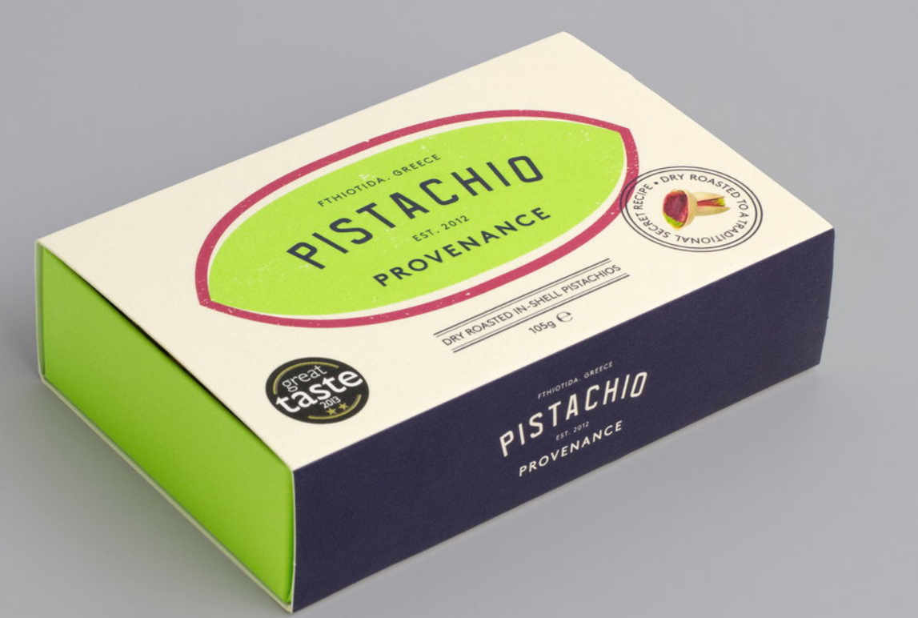

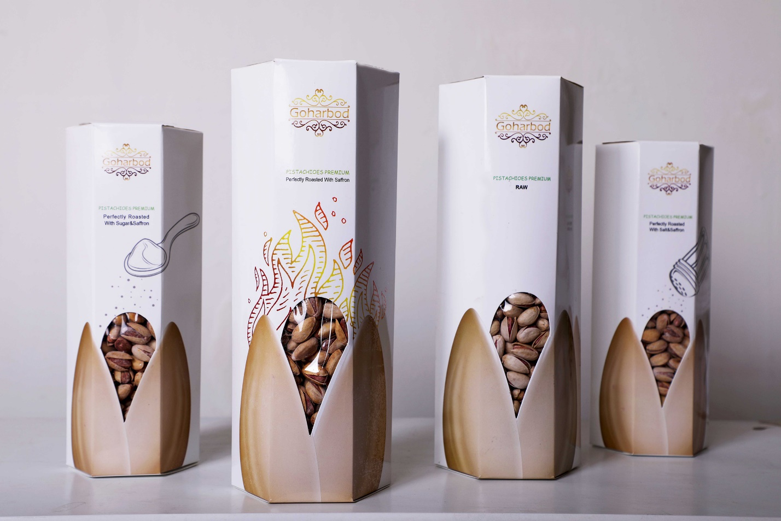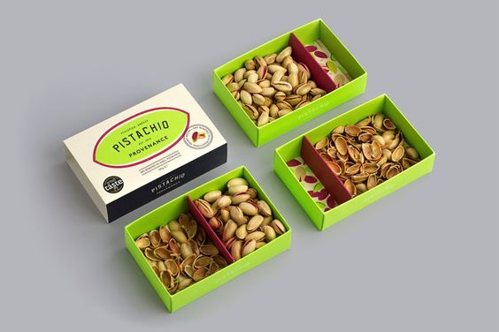

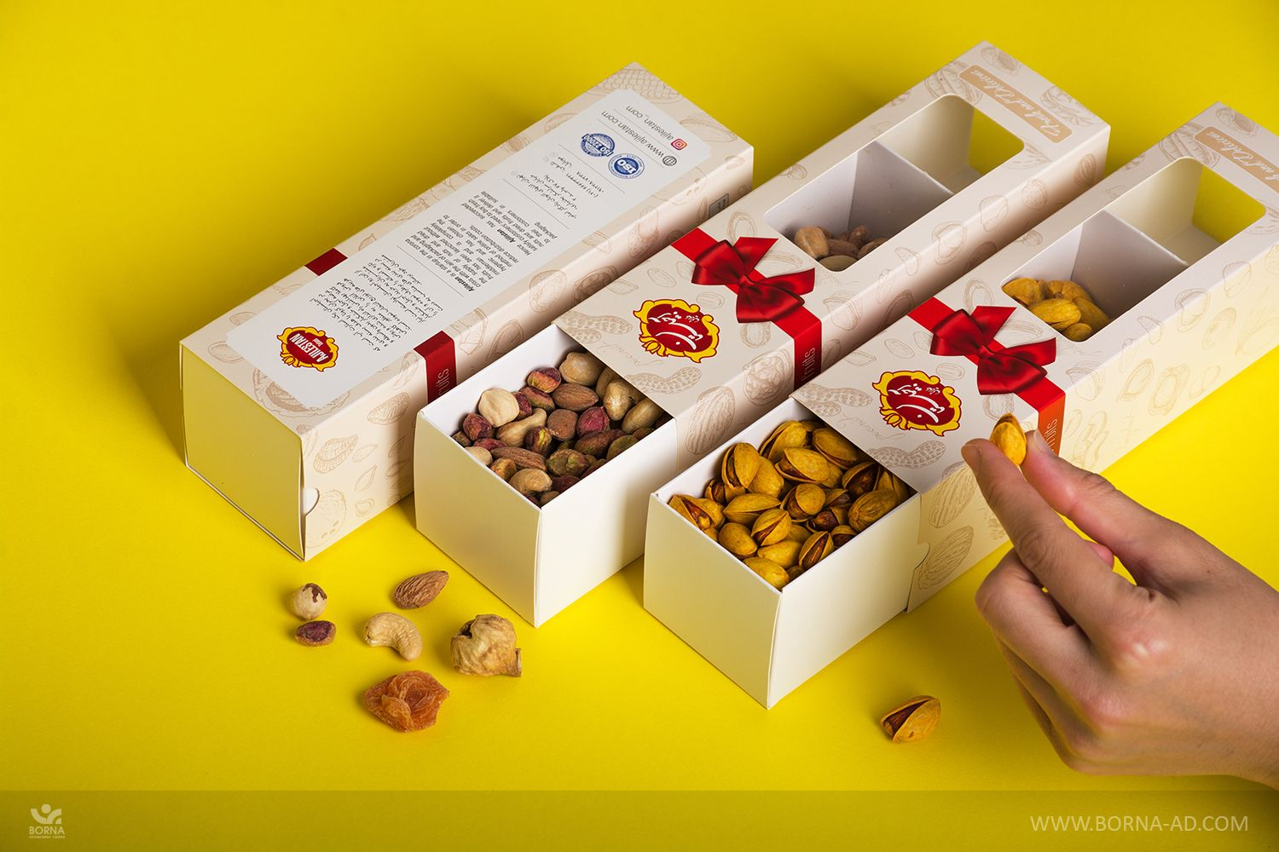

## **ظرف بسته بندی ویژه شرکت‌ها، هتل‌ها و ...**

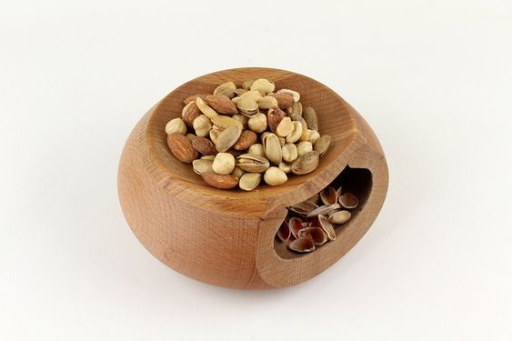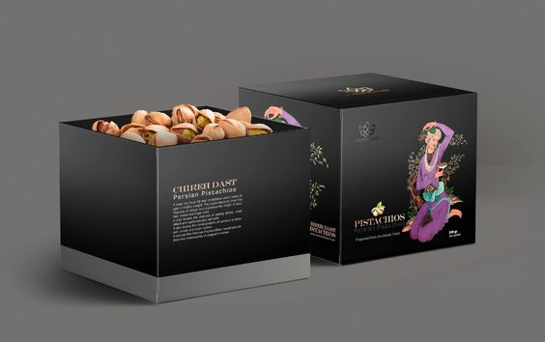این سبک طراحی برای استفاده در شرکت ها و هتل ها و ادارات به عنوان پذیرایی مهمان با قابلیت تفکیک پیشنهاد می شود.

## **بسته بندی ویژه هدیه**

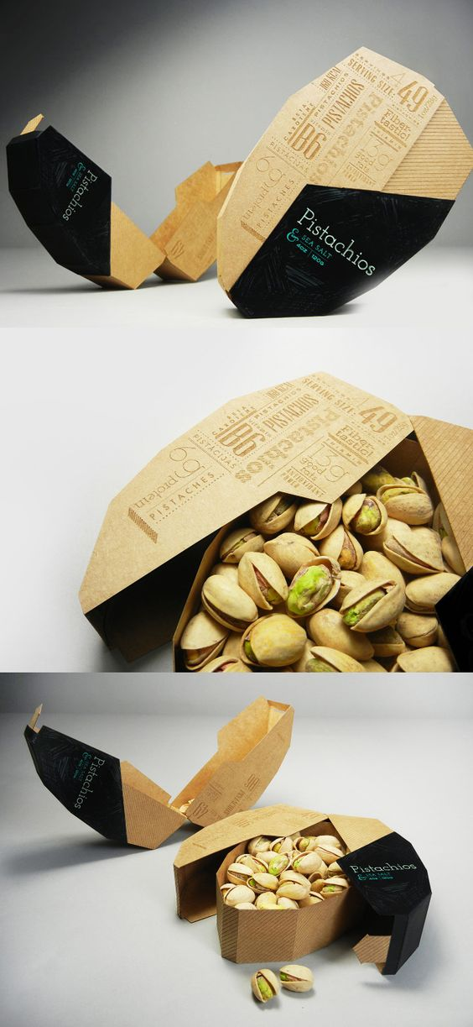

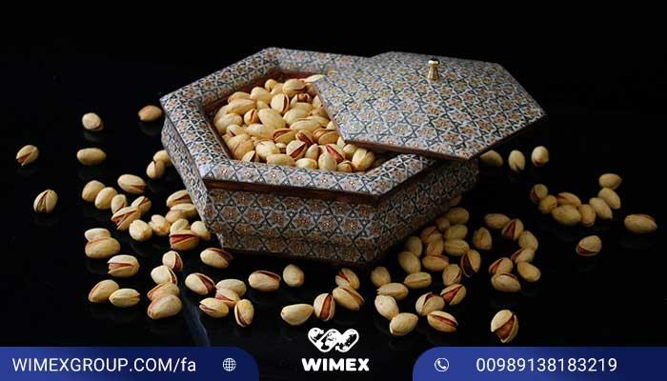

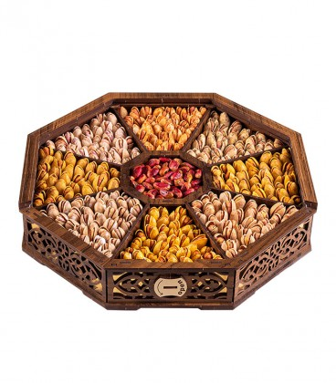

## **بسته بندی ویژه خلال پسته و سایر مغزها**

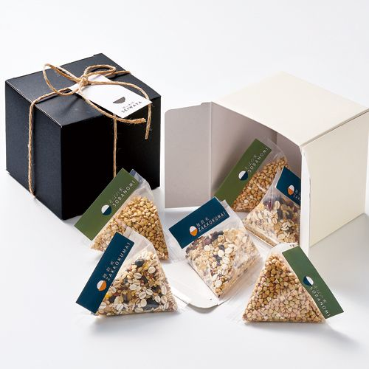

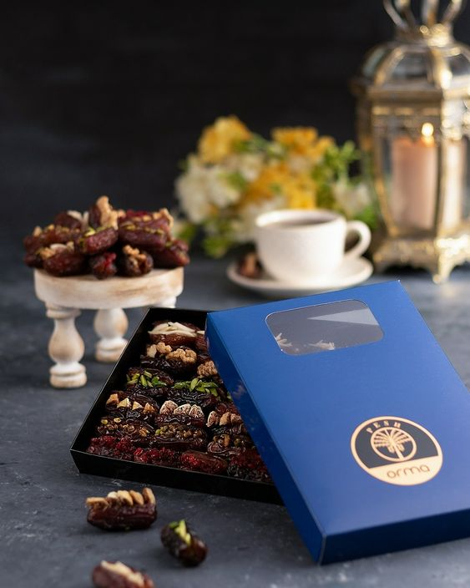

## **بسته بندی پودر پسته 100 گرمی**

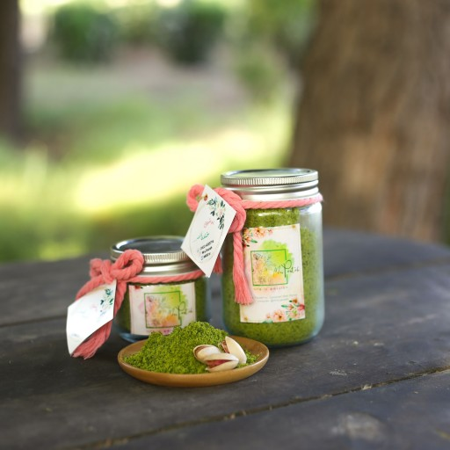

# **فراورده های پسته:**

علاوه بر آینکه پسته در طعم های مختلف و انواع مختلف وجود دارد و در سطح بازار به فروش میرسد، فراورده هایی نیز از پسته تهیه میشود که هر کدام از این فرآورده ها در بسته بندی های متفاوت عرضه میشوند که در ادامه برخی از این فراورده ها را مشاهده میکنیم:

## **عطر پسته**

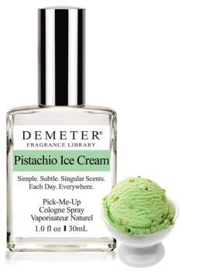

## **کرم پسته**

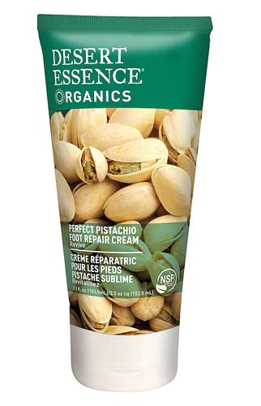

## **کره پسته:**

کره پسته یک محصول ایتالیایی است که پسته سیسیلی را به صورت کره ترکیب می کند. این کره روی نان تست، نان شیرینی، غذاهای صبحانه، غذاهای شیرین، دسرها و غیره بسیار عالی است.

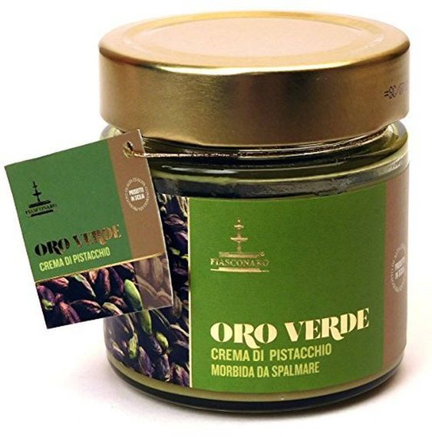

## **مرطوب کننده پوست و موی پسته**

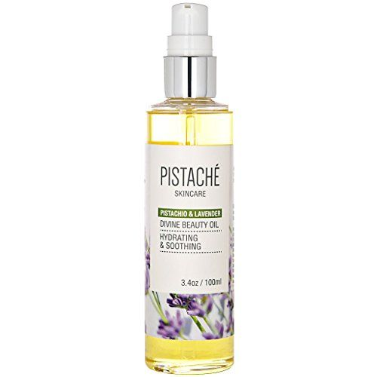

## **شیر پسته ویژه استفاده در قهوه (گیاهی)**

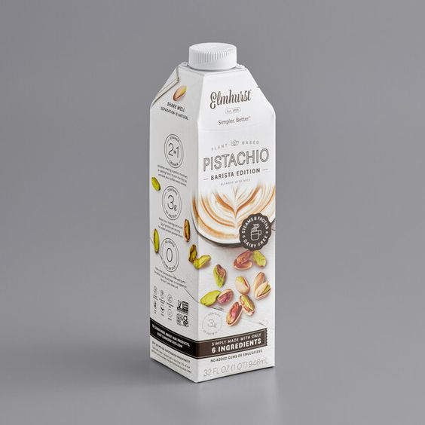

## **روغن پسته**

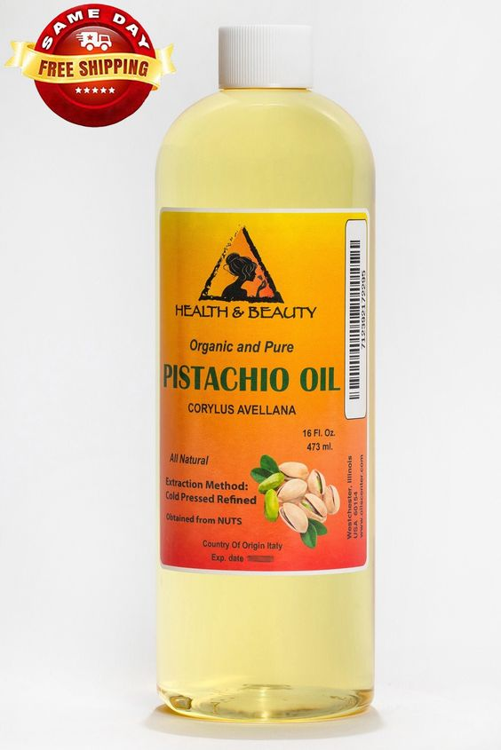

بنابراین برای محصول پسته میتوانیم چند نوع بسته بندی داشته باشیم مانند:

* پسته با طعم های متنوع جهت تست مزه
* پسته در فرم های متنوع مثل خلال، پودر، مغز و...
* مربا پسته، کره پسته و...
* موارد بهداشتی تهیه شده از پسته مثل روغن، کرم، عطر، مرطوب کننده پوست و مو
* و...

که هر کدام از این نوع محصولات میتواند بسته بندی خاص خود را داشته باشند که برخی از این بسته بندی ها را در فوق مشاهده کردیم.

# **روش های نگهداری پسته:**

## **پسته تازه :**

1- منجمد کردن پسته تازه

پسته های تازه را می توانید در انواع مختلفی درون ظروف پلاستیکی یا شیشه ای قرار داده و درون فریزر نگهداری کنید. همچنین برای مصرف می توانید نیم ساعت قبل از مصرف آن را از فریز خارج نموده تا از حالت انجماد خارج شود. طعم و مزه پسته در این روش تا حدی حفظ می شود.

2 - خشک کردن پسته تازه

برای نگهداری پسته تازه ابتدا پوست پسته ها را جدا کرده، این کار باید تا قبل از 24 ساعت بعد از چیدن پسته ها صورت گیرد، زیرا اگر زمان بیشتری بگذرد روی پوست پسته لکه هایی ایجاد می شود.

برای جدا کردن پوست پسته باید پسته ها را درون آب قرار دهید، در این صورت پسته های پوچ و خالی روی آب شناور می شوند و پسته های دارای مغز زیر آب می مانند. در ادامه برای خشک کردن پسته ها آن ها را ترجیحا در آفتاب بگذارید تا آن هایی که کمتر خندان هستند کامل خندان شوند.

برای خشک شدن پسته ها به صورت کامل سه روز لازم است. اندازه رطوبت پسته تازه حدود 20 درصد است اما این میزان باید به 5 درصد برسد. برای تست کردن آن، اگر پسته کاملا ترد باشد پسته خشک است. پسته خشک ثابت است و مستعد گندیدگی و پوسیدگی نیست.

نکته:

برای حفظ کیفیت پسته خام بهتر است که پسته در پوسته سختی محافظت شود و تا حد امکان برای نگهداری در یک مدت زیادی از پسته خام مغز شده استفاده نشود. نگهداری با پوسته سخت این امکان را فراهم می کند که در سرمای یخچال یا فریزر بین یک الی 3 سال از نگهداری شود. از دیگر راه های نگهداری پسته خام از پاکت های کاغذی استفاده شود چرا که کیسه های نایلونی مناسب نگهداری این محصول نمیباشد.

## **پسته شور:**

برای نگهداری پسته شور برای مدت زمان طولانی سعی کنید پسته را با پوست درون ظرف های دربسته قرار دهید. پسته شور را نباید در کنار مواد غذایی همچون سیر و پیاز نگهداری کنید، چرا که سریع موجب تغییر طعم آن می گردد. برای نگهداری در محیط باید از ظرف های شیشه ای یا پلاستیکی با درب محکم استفاده شود.

بهتر است ظرف خشک، تمیز و هیچ گونه بوی خاصی نداشته باشد. همچنین باید ظرف پسته شور در مکان تاریک و خنک قرار گیرد. در دمای اتاق و در بسته بندی مناسب مغز پسته تا سه ماه قابل نگهداری می باشد اما اگر پوست آن را جدا کنید، عمر نگهداری آن افزایش می یابد.

نگهداری پسته شور تازه چیده شدن در یخچال، امکان زنده ماندن به تخم حشرات را نمی دهد. دمای مناسب برای نگهداری در یخچال چهار درجه یا کمتر می باشد. نگهداری مغز پسته تا یک سال در یخچال در بسته بندی مناسب امکان پذیر است. امکان نگهداری پسته ها با پوست و بدون پوست در فریزر وجود دارد. نگهداری پسته شور در فریزر بهترین روش برای نگهداری برای در زمان طولانی می باشد. امکان نگهداری مغز پسته در بسته بندهای مناسب تا سه سال امکان پذیر است.

## **پسته خشک:**

نگهداری پسته خشک در مقایسه با پسته تازه ساده تر است به دلیل این که دارای رطوبت کمتری می باشد. برای این که مجددا رطوبت جذب آن نشود باید آن ها را درون شیشه یا ظروف پلاستیکی دربسته که امکان نفوذ هوا وجود ندارد نگهداری شود.

برای این که پسته را در مدت زمان طولانی ( چند ماه) نگهداری کنید، به منظور جلوگیری از بوی کهنگی آن را در ظروف دربسته و در فریزر قرار دهید. این کار سبب کند شدن روند اکسیداسیون پسته می شود و طعم تازگی آن طولانی تر می شود.